Сборник

«Нейропсихологические упражнения для
активизации умственной деятельности и межполушарного взаимодействия детей дошкольного возраста»

Цель: активизация умственной деятельности детей дошкольного возраста, синхронизация межполушарного взаимодействия мозга, развитие произвольности и саморегуляции с помощью нейропсихологических упражнений.

Для развития познавательных способностей и произвольной деятельности дошкольников используются различные формы и методы нейропсихологических технологий.
1. Метод двигательной коррекции (элементы МЗО):
- Дыхательные упражнения;
- Массажи самомассаж;
- Упражнения по оптимизации и стабилизации общего тонуса тела:
- Упражнения, сидя на полу, связанные с напряжением и расслаблением мышц;
- Упражнения стоя;
- Кинезиологическая гимнастика;
- Релаксация;
- Нейроупражнения;
- Развивающие игры;
- Командные коммуникативные игры.
2. Когнитивные методы коррекции включает упражнения по развитию:
- внимания;
- базовых сенсомоторных взаимодействий;
- базовых сенсомоторных взаимодействий с опорой на графическую деятельность;
- мелкой моторики;
- соматогнозиса, тактильных и кинестетических процессов;
- зрительного гнозиса;
- пространственных и «квазипространственных» представлений;
- слухового гнозиса;
- фонематического слуха,
- памяти;
- номинативных процессов;
- интеллектуальных процессов, обобщающих и смыслообразующих функций речи.

Произвольная деятельность – это способность ребёнка самостоятельно управлять своим поведением, а это качество требуется для обучения в школе в первую очередь. Когда у ребёнка есть произвольность, тогда он сможет быть более внимательным на уроках, у него лучше будут развиваться и внимание, и память, и речь, улучшится поведение. Произвольная деятельность формируется у детей на протяжении всего дошкольного возраста.
Именно нейропсихологические упражнения очень помогают ребёнку на этом длинном пути. Каждое упражнение выполняется в виде игры и рассчитано на то, чтобы вызвать интерес у ребёнка, но поверьте, Вам тоже будет интересно. Предлагаемые задания можно и нужно делать вместе с ребёнком, и тогда Вы тоже почувствуете пользу от их выполнения. Попробуйте!

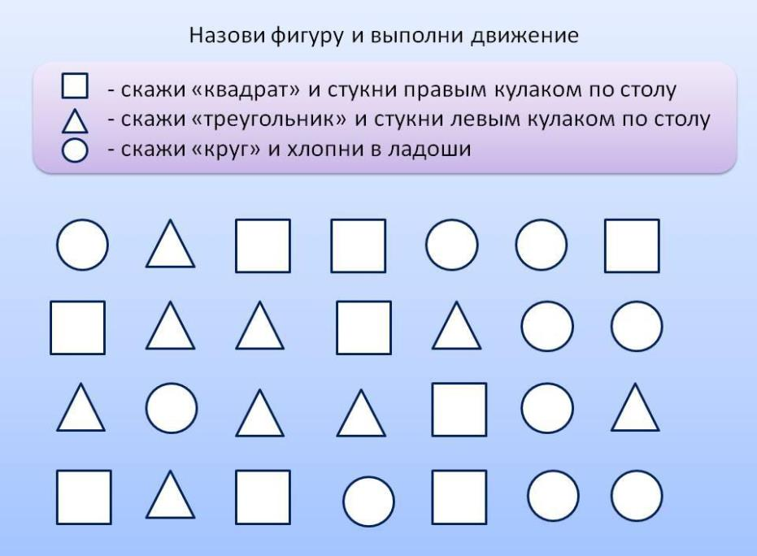

Назови цифру и выполни движение
1 – дотронься до носа
2 – дотронься до ушей
2 1 1 2 1 2 1 2 2 1 2

1 2 1 2 1 1 2 1 2 2 1

2 1 2 1 1 2 1 2 2 1 2

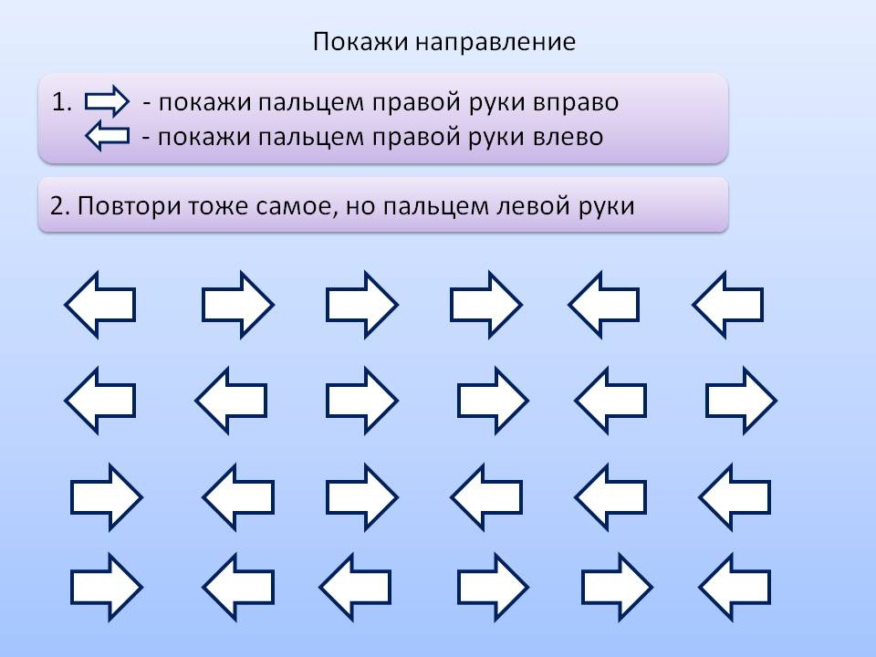

Пройди по фигурным дорожкам
Произнеси звук «А»

Произнеси звук «У»

Произнеси звук «И»

Посмотри на фигуру и выполни движение :
Стукни правым кулаком по столу

Стукни левым кулаком по столу

Хлопни в ладоши

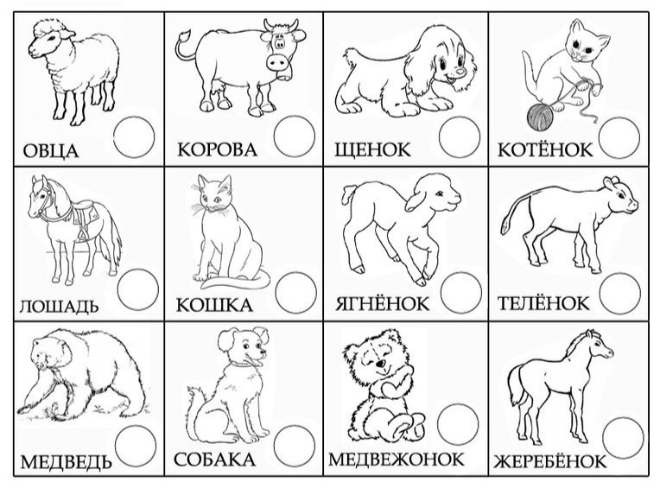
Назови взрослое животное и стукни по столу 1 раз.
Назови детеныша и стукни по столу 2 раза.

Дотронься до овоща, назови его и произнеси звук «А».
Дотронься до фрукта, назови его и произнеси звук «У».
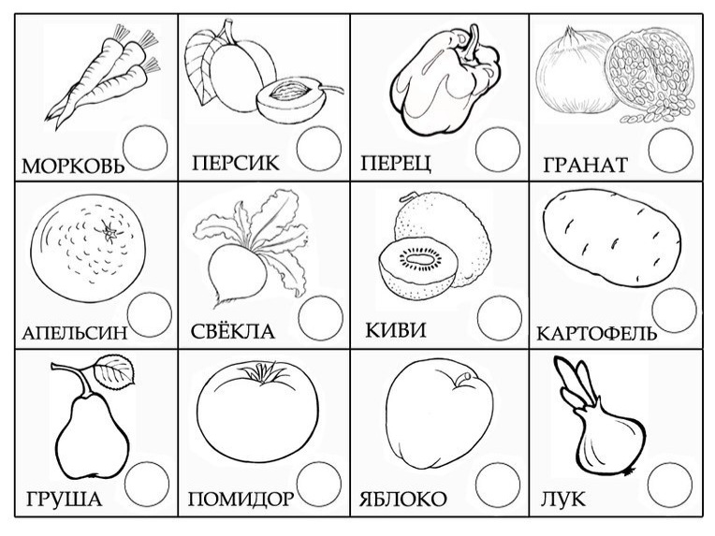

Назови домашнее животное и стукни по столу кулачком 1 раз.
Назови дикое животное и стукни по столу кулачком 2 раза.

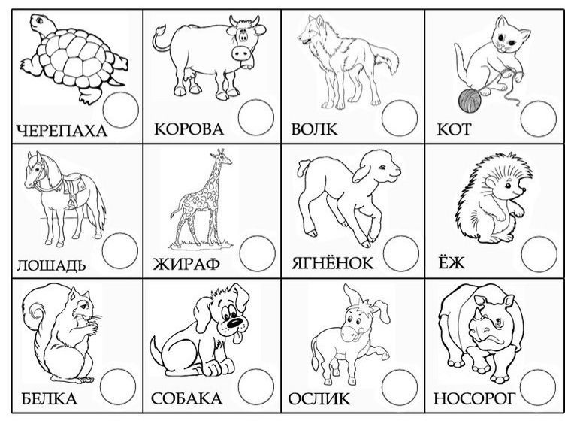

Назови продукты питания и покажи 1 указательный пальчик.
Назови средства личной гигиены и покажи 2 пальчика – указательный и средний.
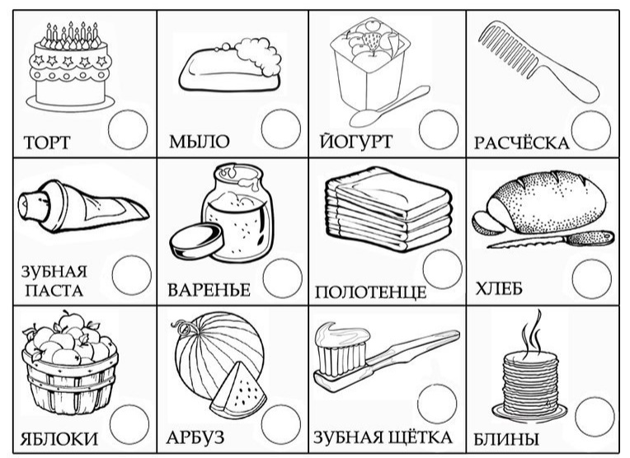

Картотека
«Лабиринты»
Цель: развитие глазодвигательных и графомоторных навыков, активизация межполушарного взаимодействия.
Инструкция: проходить лабиринты одновременно двумя руками, передвигая пальчики на встречу друг другу.

